
ใบงานที่ 22 เรื่อง เสียงเคลื่อนที่ผ่านตัวกลางชนิดใด
ได้__________คะแนน
คะแนนเต็ม 10 คะแนน
วันที่________เดือน_______________พ.ศ.___________
ชื่อ_____________________________เลขที่______ชั้น__________

คำชี้แจง นักเรียนแต่ละกลุ่มปฏิบัติ ดังนี้
1. อ่านวิธีทำกิจกรรมการทดลองให้เข้าใจ 2. ตอบคำถามก่อนทำกิจกรรม
3. ทำกิจกรรมและบันทึกผล 4. ตอบคำถามหลังทำกิจกรรม

กิจกรรมที่ 5.1 เสียงเคลื่อนที่ผ่านตัวกลางชนิดใด

วัสดุอุปกรณ์

1. ส้อมเสียง 1 อัน
2. ค้อนเคาะส้อมเสียง 1 อัน
3. อ่างบรรจุนํ้า 1 ใบ
4. ขวดพลาสติกขนาด 600 มิลลิเมตร ตัดก้นขวด 1 ใบ

วิธีทำ

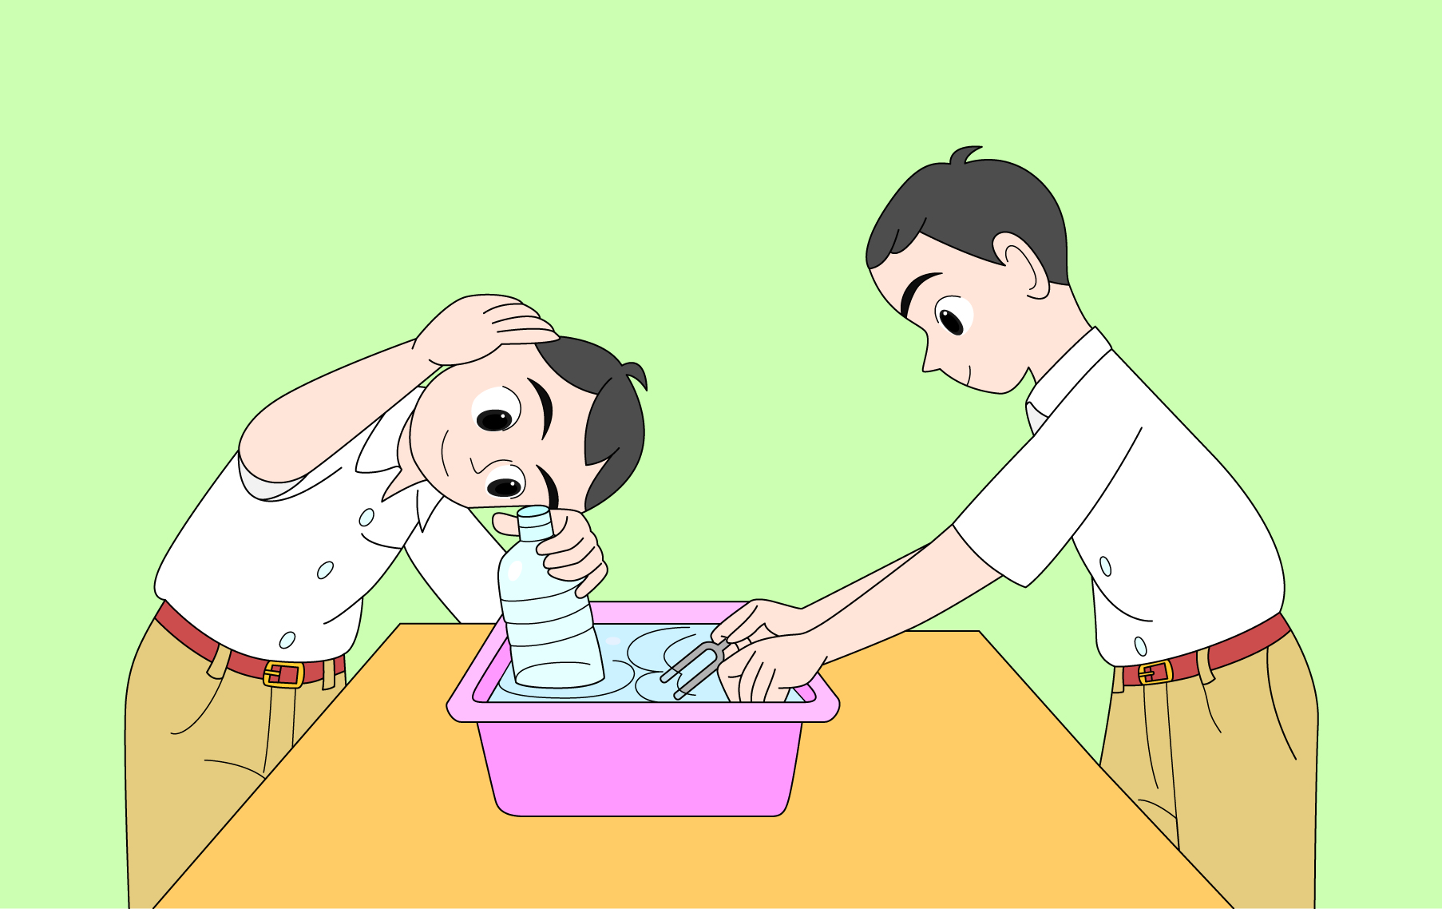
1. นักเรียนจับคู่กับเพื่อนแล้วยืนหันหลังให้เพื่อน
ให้เพื่อนเคาะส้อมเสียง และถือให้ห่างจากหูของนักเรียน
ประมาณ 20 เซนติเมตร สลับกันทำการทดลอง
เช่นเดียวกับเพื่อน
2. แนบหูกับพื้นโต๊ะ ให้เพื่อนเคาะส้อมเสียง
และถือส้อมเสียงแตะบนพื้นโต๊ะให้ห่างจากหูของนักเรียน
ประมาณ 20 เซนติเมตร สลับกันทำการทดลองเช่นเดียวกับเพื่อน
การทดลอง เสียงเคลื่อนที่ผ่านตัวกลาง
3. นำขวดพลาสติกขนาด 600 มิลลิลิตร
ที่ตัดก้นขวดออกแล้ว จุ่มลงในอ่างบรรจุนํ้า โดยให้ก้นขวดลอยอยู่กลางนํ้า แนบหูที่ปากขวด ให้เพื่อนเคาะส้อมเสียงและถือส้อมเสียงจุ่มนํ้าห่างจากขวดนํ้าประมาณ 20 เซนติเมตร
4. บันทึกผลและอภิปรายผลที่สังเกตได้กับเพื่อน เพื่อหาคำตอบว่าเสียงดังที่สุดเมื่อใด

(ตัวอย่างคำตอบ)
คำถามก่อนทำกิจกรรม
1. เสียงสามารถเดินทางผ่านวัตถุกั้นได้หรือไม่ ทราบได้อย่างไร
(ได้ เพราะเคยได้ยินเสียงดังนอกห้องเรียน ทดลองปิดหูแล้วได้ยินเสียง)

2. ในชีวิตประจำวันนักเรียนได้ยินเสียงผ่านตัวกลางอะไรบ้าง
(อากาศ)

3. นักเรียนคิดว่าเสียงจะเดินทางผ่านตัวกลางสถานะใดได้ดีที่สุด
(ของแข็ง ของเหลว หรือแก๊ส ขึ้นอยู่กับสมมุติฐานของนักเรียน)

บันทึกผลการทดลอง
(ตัวอย่างคำตอบ)

ตาราง ผลการสังเกตเมื่อฟังเสียงผ่านตัวกลางต่างชนิดกัน

การทดลอง | ผลการสังเกต
1. ฟังเสียงผ่านอากาศ | (ได้ยินเสียงเบา ๆ)
2. ฟังเสียงผ่านพื้นโต๊ะ | (ได้ยินเสียงดังชัดเจน)
3. ฟังเสียงผ่านน้ำ | (ได้ยินเสียงดังกว่าผ่านอากาศ แต่เบากว่าเสียงที่ผ่านโต๊ะ)

คำถามหลังทำกิจกรรม

1. จากการทดลองแหล่งกำเนิดเสียงคืออะไร
(ส้อมเสียง)

2. การทดลองจัดอะไรให้ต่างกัน
(ตัวกลางที่เสียงเคลื่อนที่ผ่าน)

3. เสียงเดินทางผ่านตัวกลางชนิดใดได้ดีที่สุด
(โต๊ะ)

4. สรุปผลการทดลองได้ว่าอย่างไร
(ตัวกลางที่มีสถานะเป็นของแข็ง เป็นตัวกลางที่เสียงเคลื่อนที่ผ่านได้ดีที่สุด)

5. นักเรียนสามารถนำความรู้ที่ได้ไปใช้ในชีวิตประจำวันได้อย่างไร
(การเลือกวัสดุที่เป็นตัวกลางของเสียงให้เหมาะสม)

จงทำกิจกรรมอย่างรวมพลัง ด้วยความมุ่งมั่นและรับผิดชอบ

